Лабораторная работа №2: Работа с SQLAlchemy и alembic
Студент: Яськов Антоний Михайлович
Группа: Прикладной анализ данных, РИМ-150950

Цель работы
Освоить принципы работы с библиотеками SQLAlchemy и Alembic для создания и управления реляционными базами данных на Python, изучить механизмы миграции базы данных.
Описание задачи
Необходимо было установить библиотеки работы с SQL базами данных в Python, инициализировать базу данных, провести миграции, выполнить запросы.

1. Инициализация БД
Перед установкой пакетов, инициализирую виртуальное окружение и войду в него.
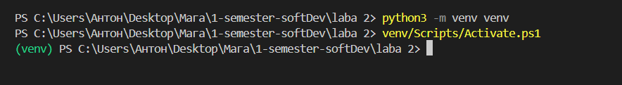
Скачиваю необходимые пакеты
Описываю Схемы БД
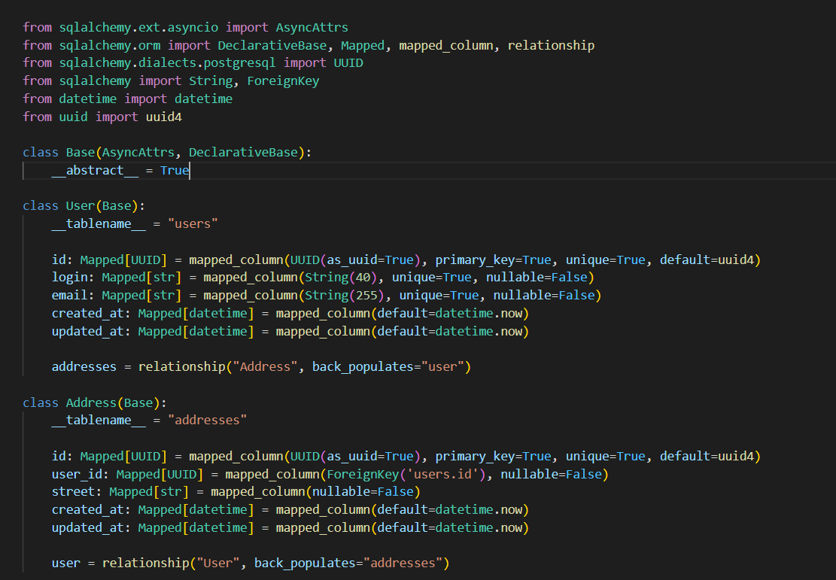
Инициализирую миграции
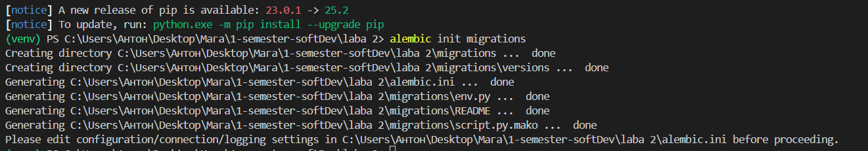
Меняю строку подключения к БД
Подставляю свои метаданные
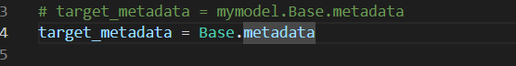
Создаю миграции
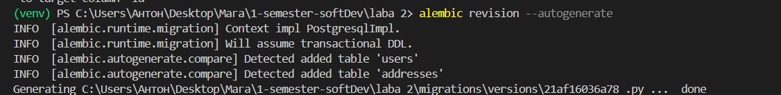
Провожу миграции
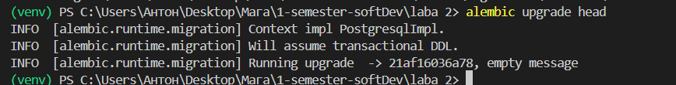
Создаю соединение с БД
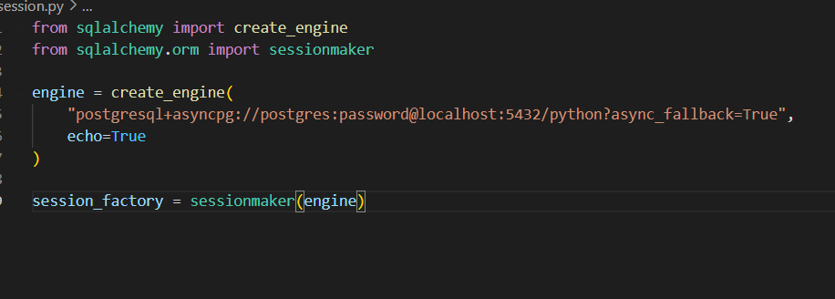
Наполняю данные тестовым пользователем
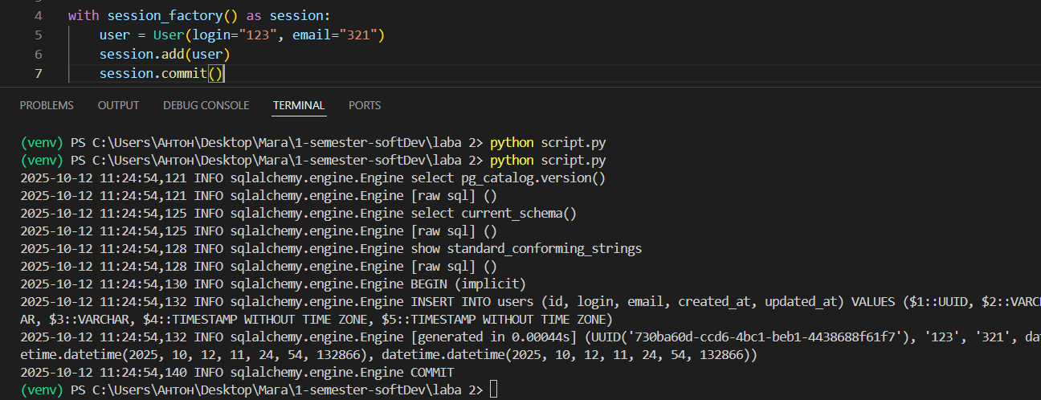

2.Запрос связанных данных
Пишу запрос на получение всех пользователей
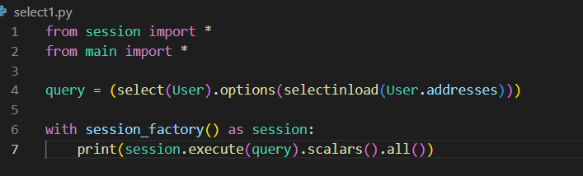

3.Последующие работы с БД и миграции
Добавляю пользователю новое поле description
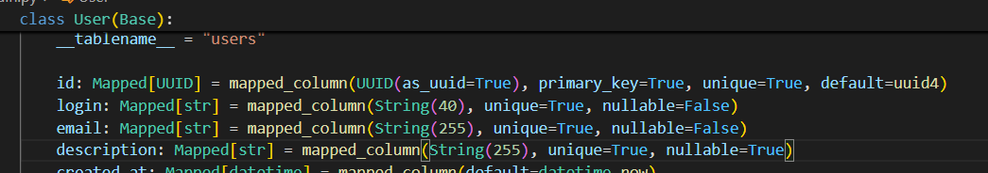
Добавляю сущности Продукт и Заказ
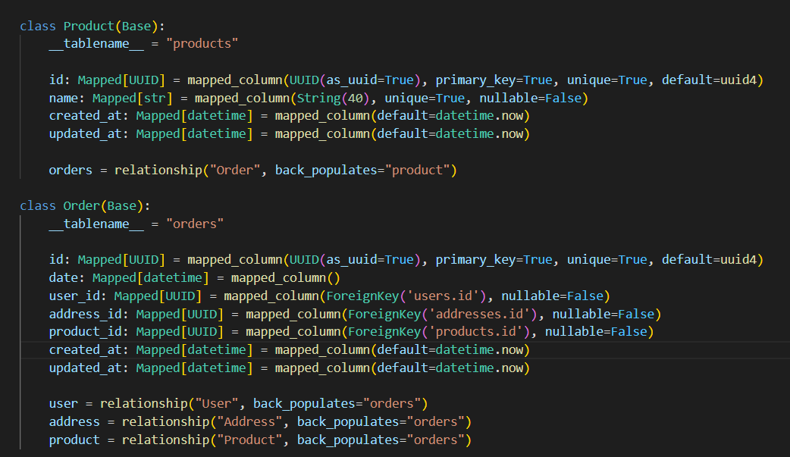
Провожу миграции
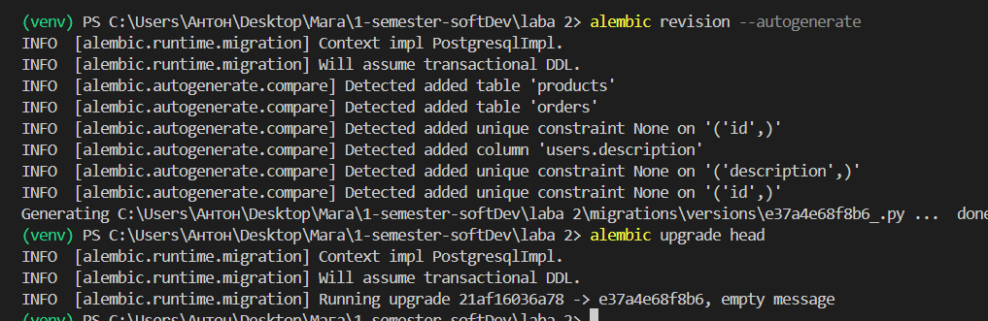
Наполняю БД 5 продуктами и 5 заказами
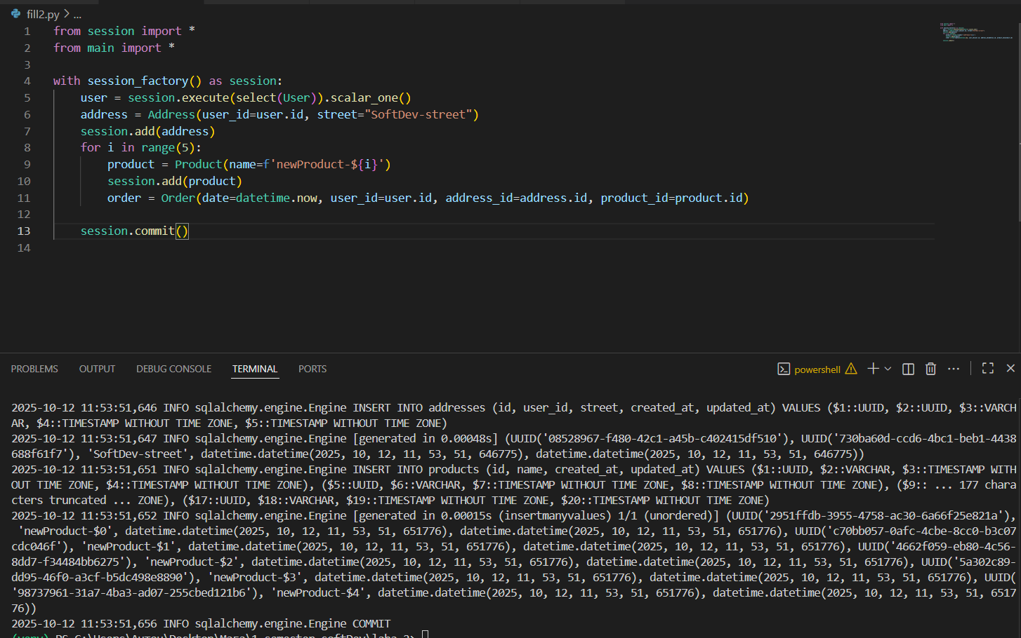

Вопросы
- Какие есть подходы маппинга в SQLAlchemy? Когда следует использовать каждый подход?
Declarative - Используется класс, наследующийся от Base, с описанием таблицы и колонок через атрибуты. Простой и удобный для большинства случаев. Рекомендуется для новых проектов и типичного использования ORM.
Classical - Таблица и класс объявляются отдельно, а маппинг выполняется через mapper(). Полезен, когда нужно разделить модель и структуру таблицы. Подходит для более гибкой настройки или интеграции с уже существующим кодом.
Automap -Таблицы считываются из существующей базы, и классы генерируются автоматически. Удобен для работы с уже созданной БД без ручного описания моделей. Подходит для быстрых прототипов или legacy-систем.
- Как Alembic отслеживает текущую версию базы данных?
Alembic отслеживает текущую версию базы данных с помощью служебной таблицы alembic_version.
- Какие типы связей между таблицами вы реализовали в данной работе?
1 к 1, 1 к N
- Что такое миграция базы данных и почему она важна?
Это процесс изменения структуры базы (таблиц, колонок, индексов) без потери данных. Она важна для сохранения согласованности между кодом приложения и схемой базы при развитии проекта.
- Как обрабатываются отношения многие-ко-многим в SQLAlchemy?
Обрабатываются через вспомогательную таблицу (association table), которая содержит внешние ключи на связанные таблицы.Она создаётся отдельно без маппинга на класс и указывается в relationship() через параметр secondary.
- Каков порядок действий при возникновении конфликта версий в Alembic?
Выяснить, какие миграции конфликтуют (Alembic покажет несколько "head" ревизий). Использовать команду alembic merge для создания новой миграции, объединяющей ветки. Прописать нужный порядок применения миграций в файле слияния. Применить объединённую миграцию командой alembic upgrade head. Убедиться, что структура базы соответствует ожиданиям
Вывод
В ходе данной лабораторной работы были успешно освоены SQLAlchemy и Alembic для создания и управления реляционными базами данных на Python. В практической части были установлены пакеты для работы с БД , изучены механизмы миграции базы данных, связей сущностей, проведены базовые запросы.

